Пройденный тесты:

Задача №1418. Разные

Задача №49. Списки по классам

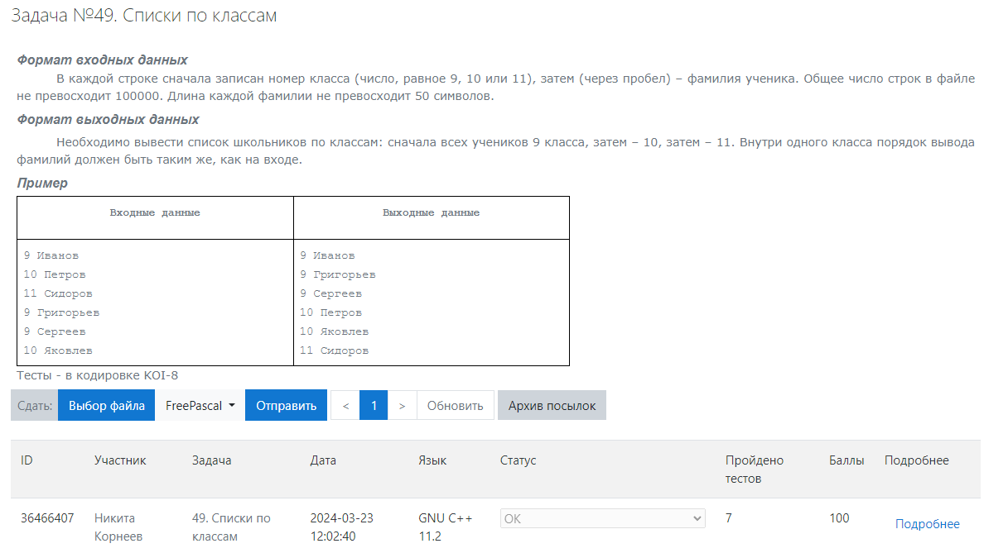

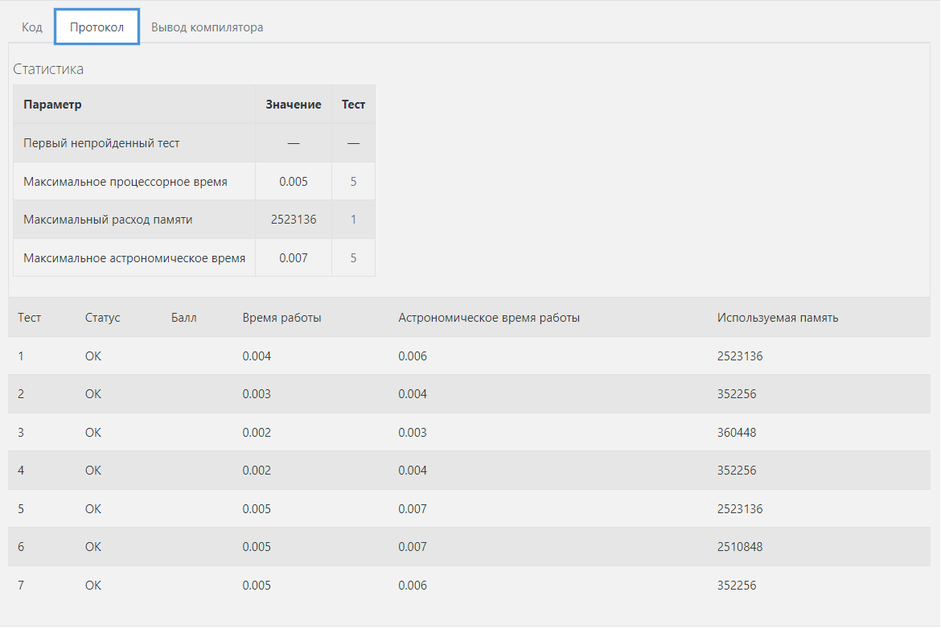

Задача №51. Правильная скобочная последовательность

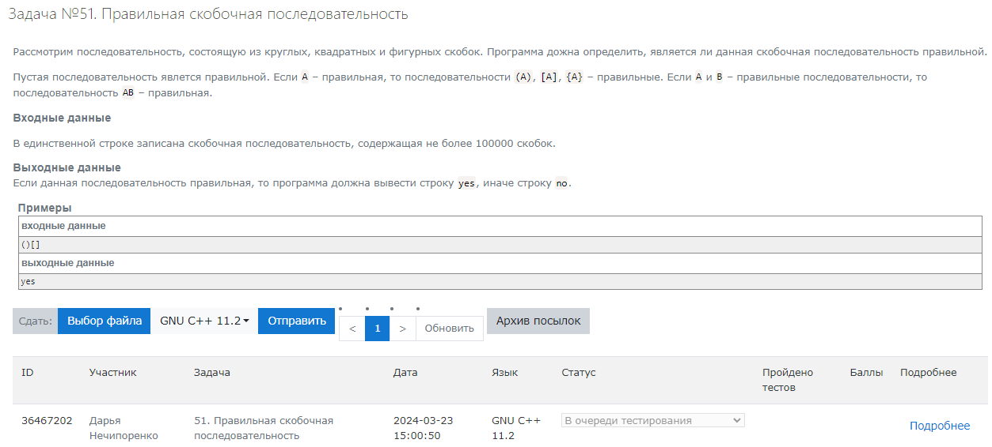

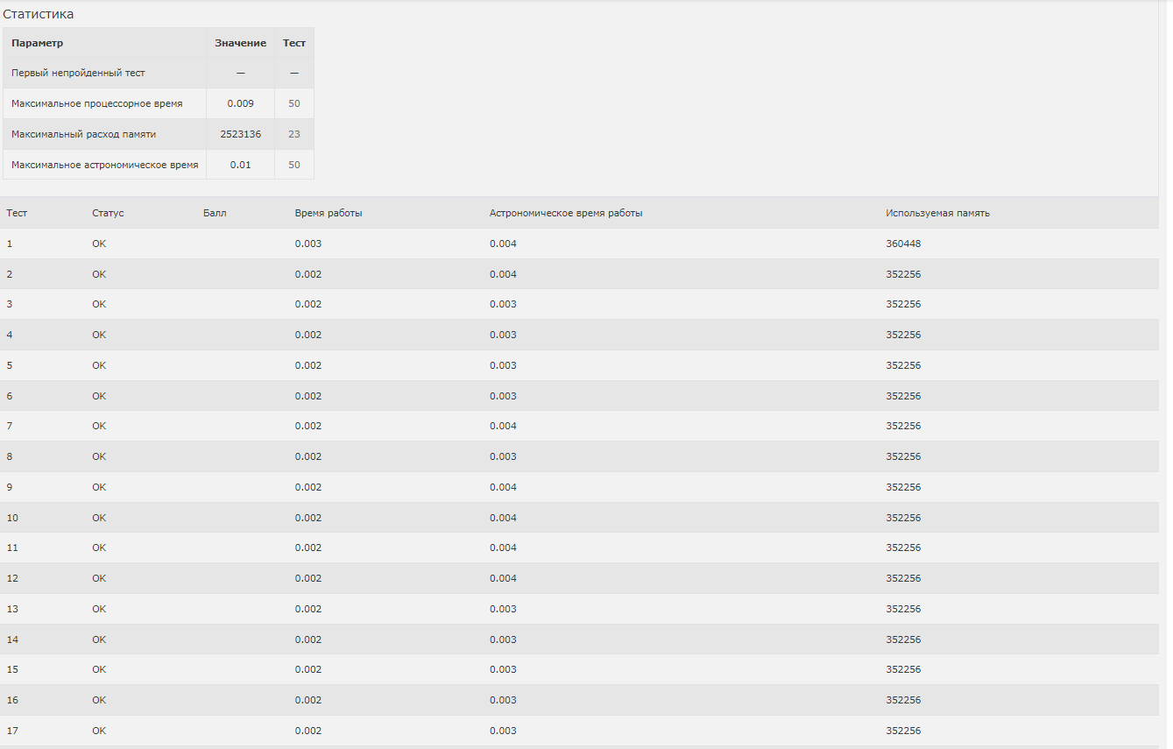

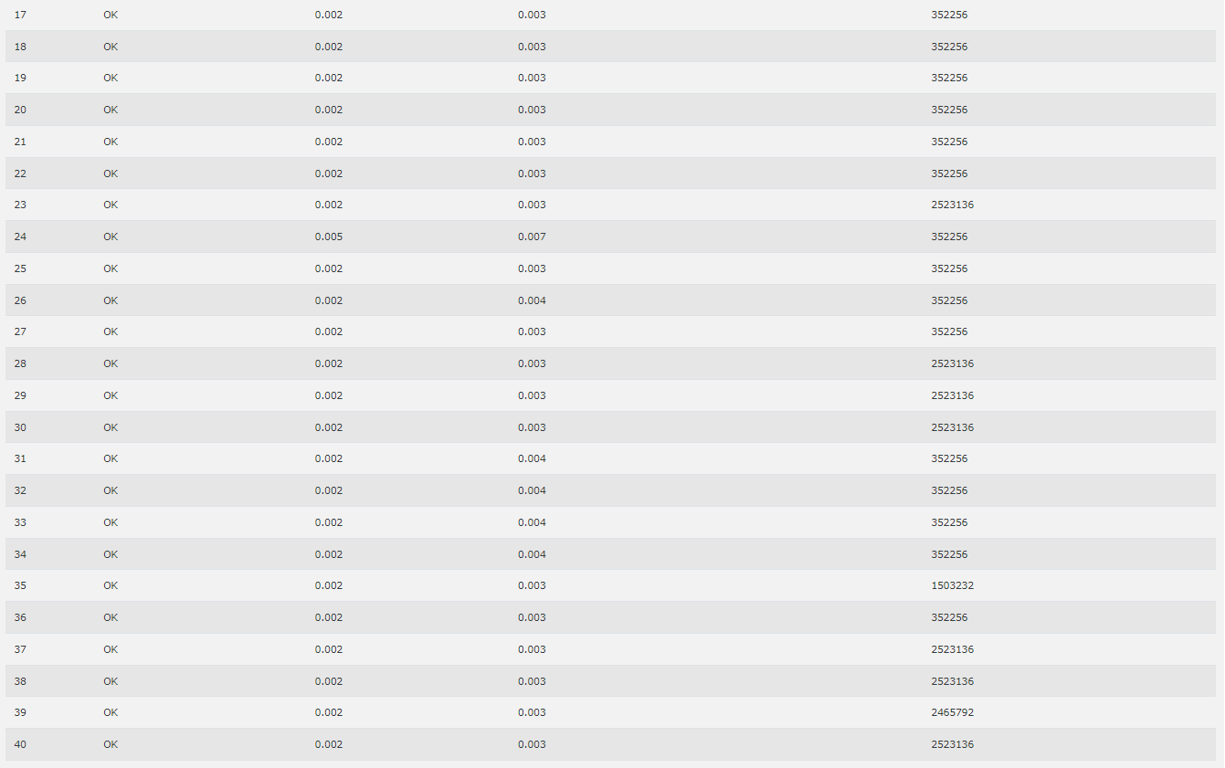

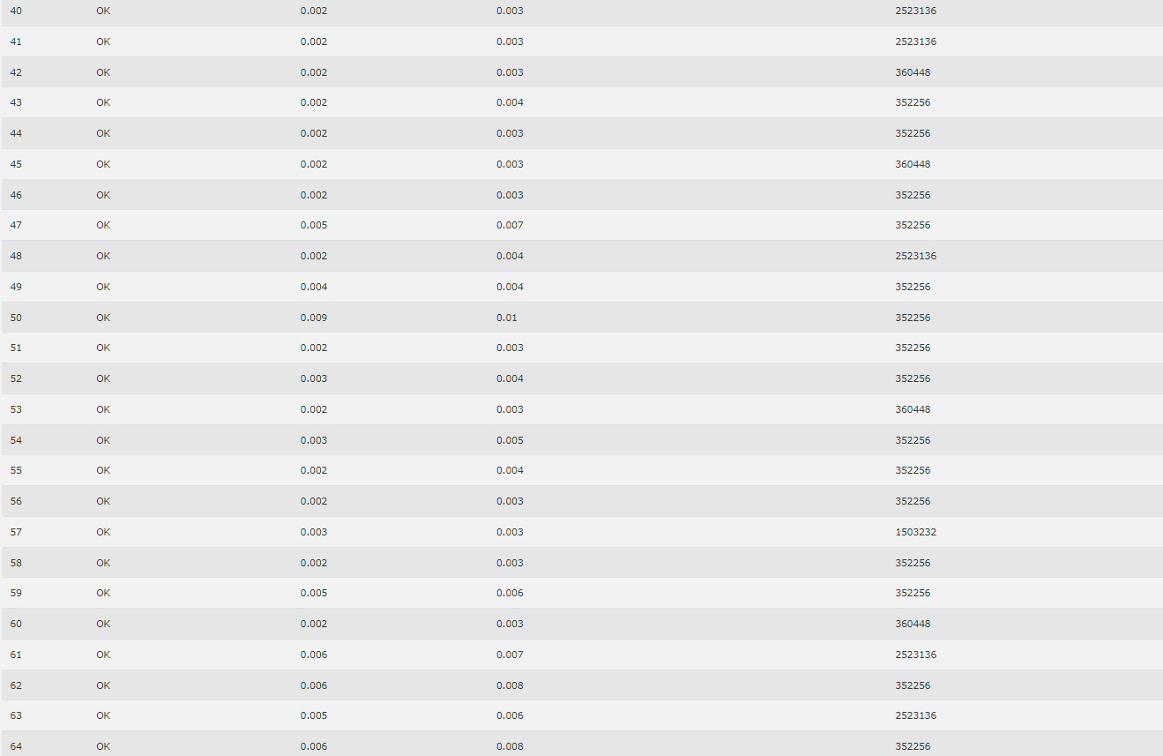

Задача №52. Постфиксная запись

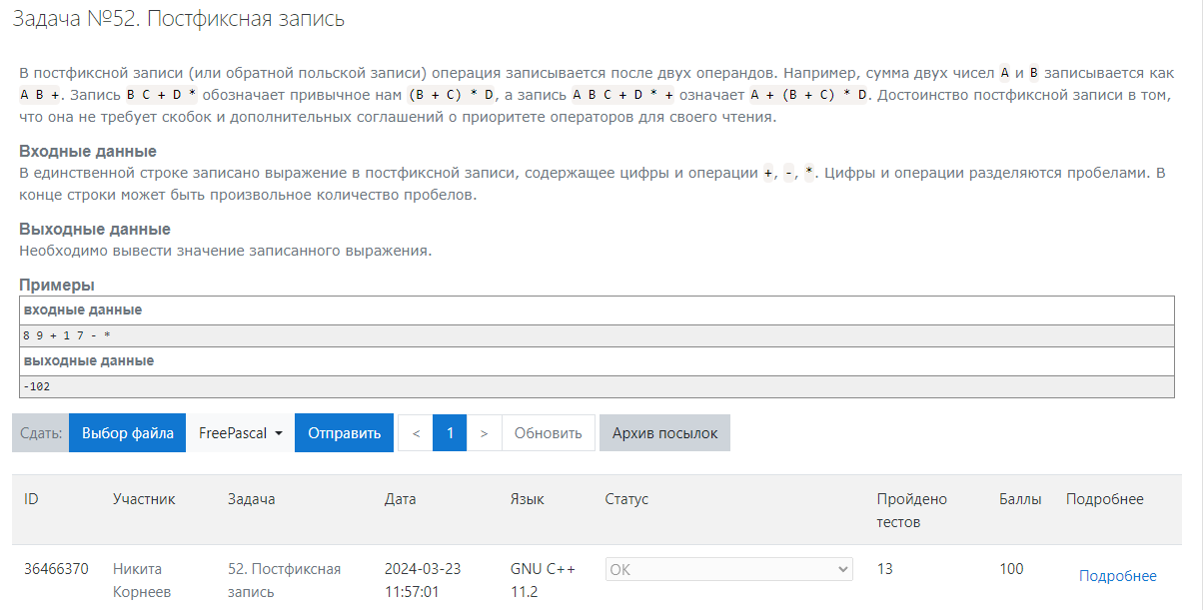

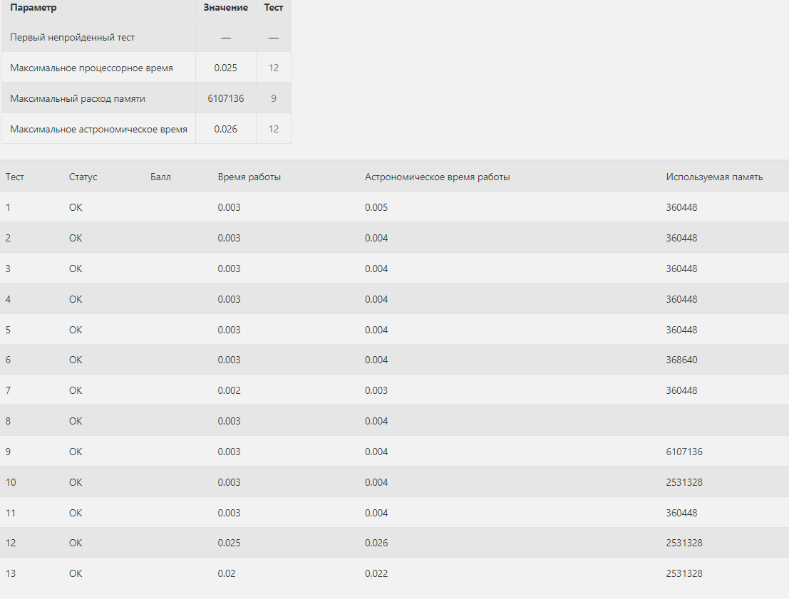

Задача №745. Хеширование с удалением

